Вопросы для подготовки к экзамену (4-й семестр)

- Классификация событий. Классическое определение вероятности.
- Классификация событий. Геометрическое определение вероятности.
- Сумма событий. Теорема о вероятности суммы произвольных событий, несовместных событий, противоположного события.
- Произведение событий. Теорема о вероятности произведения произвольных событий, независимых событий.
- Формула полной вероятности. Формула Байеса.
- Схема Бернулли, формула Бернулли.
- Схема Бернулли. Функция Лапласа, ее свойства. Интегральная формула Муавра-Лапласа.
- Схема Бернулли. Функция Гаусса, ее свойства. Локальная формула Муавра-Лапласа.
- Дискретные и непрерывные случайные величины (ДСВ и НСВ). Закон
распределения ДСВ.
- Математическое ожидание ДСВ, свойства. Математическое ожидание НСВ.
- Дисперсия ДСВ, свойства. Дисперсия НСВ.
- Функция распределения НСВ, свойства (доказательства). Определите, какие из перечисленных функций 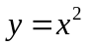, 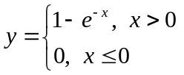, 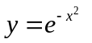 могут быть функциями распределения некоторой НСВ.
- Плотность распределения вероятности НСВ, свойства (доказательства). Определите, какие из перечисленных функций , 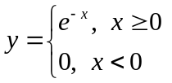, 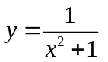 могут быть плотностью распределения некоторой НСВ.
- Связь между функцией распределения и плотностью вероятности случайной величины.
- Биномиальный закон распределения.
- Закон Пуассона.
- Равномерный закон распределения.
- Показательный закон распределения.
- Нормальный закон распределения.
- Совместные распределения случайных величин. Закон распределения
случайной точки дискретного типа на плоскости. Одномерные законы случайных величин Х, У.
- Закон распределения случайной точки непрерывного типа на плоскости.
Необходимое и достаточное условие независимости случайных величин (Х, У).
- Ковариация двух случайных величин, свойства (доказательство). Коэффициент корреляции.
- Закон больших чисел в форме Чебышева.
- Теорема Бернулли (доказательство).
- Центральная предельная теорема (нестрогая и строгая формулировка).

Задачи для подготовки к экзамену

1. Одновременно бросают 2 игральные кости, на гранях которых нанесены очки 1, 2, 3, 4, 5, 6. Какова вероятность того, что сумма очков, выпавших на двух костях, равна восьми?(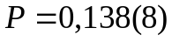)
2. В коробке содержится 6 одинаковых занумерованных кубиков. Наудачу по одному извлекают все кубики из коробки. Найти вероятность того, что номера извлеченных кубиков появятся в возрастающем порядке.(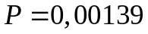)
3. В ящике имеется 15 деталей, 10 из которых окрашены. Сборщик наудачу извлек 3 детали. Найти вероятность того, что извлеченные детали окажутся окрашенными.(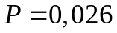)
4. В группе 12 студентов, среди которых 8 отличников. По списку наудачу отобраны 9 студентов. Найти вероятность того, что среди отобранных студентов окажутся 5 отличников.(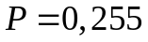)
5. Десять студентов условились ехать с определенным электропоездом, но
не договорились о вагоне. Какова вероятность того, что ни один из них не встретится с другим, если в составе электропоезда 10 вагонов. Предполагается, что все возможности в распределении студентов по вагонам равновероятны.(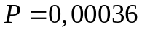)
6. Вероятность того, что изготовленная на первом станке деталь будет первосортной, равна 0,7. При изготовлении такой же детали на втором станке эта вероятность равна 0,8. На первом станке изготовлены две детали, на втором – три. Найти вероятность того, что все детали первосортные.(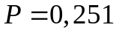)
7. Сколько надо бросить игральных костей, чтобы с вероятностью, меньшей 0,3, можно было ожидать, что ни на одной из выпавших граней не появится 6 очков?
(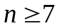)
8. Для сигнализации об аварии установлены два независимо работающих сигнализатора. Вероятность того, что при аварии сигнализатор срабатывает, равна 0,95 для первого сигнализатора и 0,9 для второго. Найти вероятность того, что при аварии сработает: а) только один сигнализатор; б) хотя бы один сигнализатор. (а) 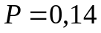;
б) 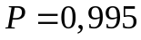)
9. Дана система S. Блоки, обозначенные одинаковыми буквами, одинаковы; все блоки независимы. Вычислить надежность системы (вероятность безотказной работы в течение определенного времени), если известны надежность блоков: 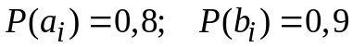. (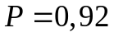)
в₁
а₂
в₂
а₁

10. Два стрелка независимо один от другого делают по два выстрела (каждый по своей мишени). Вероятность попадания в мишень при одном выстреле для первого стрелка равна 0,6, для второго -0,7. Выигравшим соревнование считается тот стрелок, в мишени которого будет больше пробоин. Найти вероятность того, что выиграет первый стрелок.(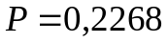)
11. Из урны, содержащей 2 белых и один черный шар, перекладывают шар в урну, содержащую два черных и один белый шар. Определить вероятность извлечь черный шар из второй урны после указанного перекладывания.(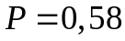)
12. Вероятности попадания при каждом выстреле для трех стрелков равны соответственно 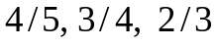. При одновременном выстреле всех трех стрелков имелось два попадания. Определить вероятность того, что промахнулся третий стрелок.(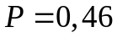)
13. По линии связи возможна передача кода 1234 с вероятностью 0,6 и кода 4321 с вероятностью 0,4. Код высвечивается на табло, которое может исказить цифры. Вероятность принятия 1 за 1 равна 0,8, а 1 за 4 равна 0,2. Вероятность принятия 4 за 4 равна 0,9, а 4 за 1 равна 0,1. Вероятности принятия 2 за 2 и 3 за 3 равна 0,7. Вероятности принятия 2 за 3 и 3 за 2 равны 0,3. Оператор принял код 4231. Определить вероятность того, что был передан код: а) 1234, б) 4321.(а) 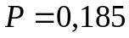; б) 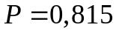)
14. Принимая одинаково вероятным рождение мальчика и рождение девочки, найти вероятность того, что в семье, имеющей 5 детей: а) два мальчика; б) мальчиков больше, чем девочек. (а) 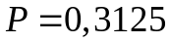; б) 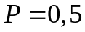)
15. Среди вырабатываемых деталей бывает в среднем 4% брака. Какова вероятность того, что среди взятых на испытание 5 деталей будет 40% бракованных?
(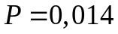)
16. Вероятность того, что пассажир опоздает к отправлению поезда, равна 0,02. Найти наиболее вероятное число опоздавших из 855 пассажиров и вероятность этого числа.(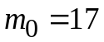, 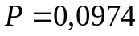)
17. На прядильной фабрике работница обслуживает 750 веретён. При вращении веретена пряжа рвется в случайные моменты времени из-за неравномерности натяжения, неровности и других причин. Считая, что вероятность обрыва пряжи на каждом из веретён в течение некоторого промежутка времени равна 0,008, найти вероятность того, что за это время произойдет не более 10 обрывов.(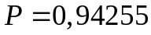)
18. В партии из 10 деталей имеются 8 стандартных. Наудачу отобраны 2 детали. Составить закон распределения числа стандартных деталей среди отобранных. Найти математическое ожидание и среднее квадратичное отклонение стандартных деталей.
(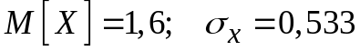)
19. Непрерывная случайная величина  имеет плотность распределения
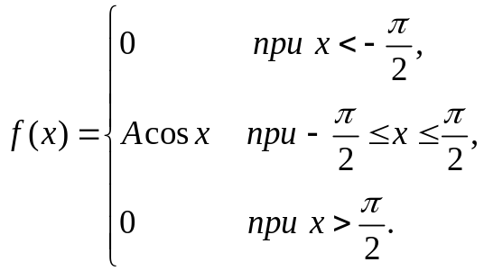
а) Найти коэффициент А; б) построить график плотности распределения 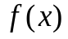;
в) найти вероятность попадания случайной величины в интервал 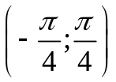;
г) найти функцию распределения 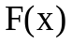; д) найти математическое ожидание и дисперсию.
(а) 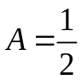, б) 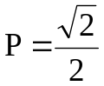, в) 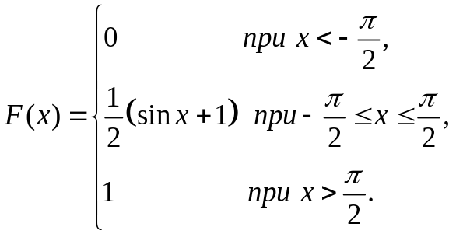г) 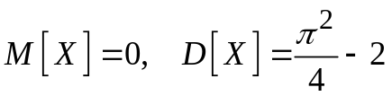.)
20. Производится три выстрела с вероятностями попадания в цель, равными 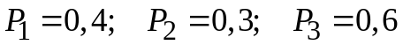. Найти математическое ожидание общего числа попаданий.(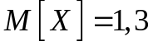)
21. Случайная величина  имеет биномиальный закон распределения с числовыми характеристиками 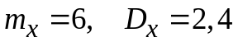. Определить вероятность попадания случайной величины на отрезок 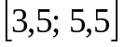.(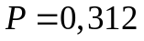)
22. Известно, что в партии деталей имеется 10 % бракованных. Найти закон распределения случайной величины 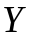- числа годных деталей из пяти, выбранных наудачу. Определить числовые характеристики этого закона 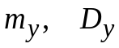.(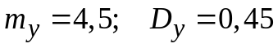)
23. Число частиц, излученных радиоактивным элементом в течение произвольного промежутка времени, имеет распределение Пуассона с параметром 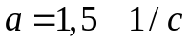. Найти вероятность того, что число частиц, излученных за две секунды, будет заключено в отрезке 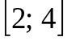.(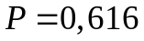)
24. Дистанция между двумя соседними самолетами в строю имеет показательное распределение, причем 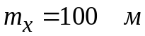. Опасность столкновения самолетов возникает при уменьшении дистанции до 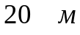. Найти вероятность того, что возникает опасность столкновения самолетов в воздухе.(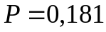)
25. Цена деления шкалы амперметра равна 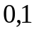 А. Показания амперметра определяют до ближайшего целого деления. Найти вероятность того, что при отсчете сделана ошибка, превышающая 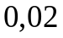 А.(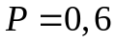)
26. Нагрузка на стержень подчиняется нормальному закону распределения с числовыми характеристиками 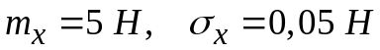. Усилие, разрушающее стержень, составляет 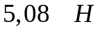. Найти вероятность разрушения стержня.(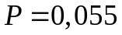)
27. Станок-автомат изготовляет валики, контролируя их диаметр. Считая, что распределен нормально, 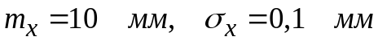, найти интервал, в котором с вероятностью 0,9973 будут заключены диаметры изготовленных валиков.(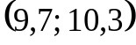)
28. На основе заданного распределения случайной точки (Х, У) найти:
1) одномерные законы распределения случайных величин Х, У и их числовые характеристики;
2) коэффициент корреляции случайных величин Х, У.

У  Х | 1 | 2 | 3
2 | 0,16 | 0,10 | 0,28
3 | 0,14 | 0,20 | 0,12

29. Из колоды 36 карт наугад достают одну карту. Случайные величины: ξ - число вынутых тузов, η - число вынутых крестовых карт. Построить закон распределения случайной точки (ξ, η). Найти коэффициент корреляции r_{ξη}. Выяснить, зависимы ξ и η или нет.
30. Совместная плотность вероятности случайной точки 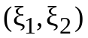 дается формулой
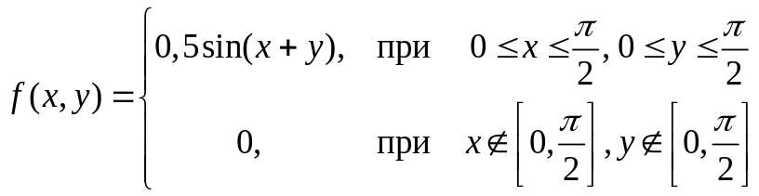
Найти: 

